utn-logo.gif

Universidad Tecnológica Nacional

-Facultad Regional Córdoba-

**Ingeniería de Sistemas de Información**

Cátedra: Gestión de la Calidad

* Trabajo Práctico N⁰ 1: *Herramientas de la Calidad*

Docentes: Ing. Cuevas, Juan Carlos (Adjunto)

Ing. Gimenez Zens, Ines Luz (JTP)

E-mail JTP: [igimenez@sistemas.frc.utn.edu.ar](mailto:igimenez@sistemas.frc.utn.edu.ar)

[igimenez@gmail.com](mailto:igimenez@gmail.com)

Grupo N⁰:

Barale, Lorena Legajo: 51487 e-mail: [lorebarale@hotmail.com](mailto:lorebarale@hotmail.com)

Merdine, Victoria Legajo: 51539 e-mail: [mvickym87@gmail.com](mailto:mvickym87@gmail.com)

Molina, Leandro Legajo: 51623 e-mail: [lem_32@hotmail.com](mailto:lem_32@hotmail.com)

Pisciolari, Antonela Legajo: 51543 e-mail: [antopisciolari@hotmail.com](mailto:antopisciolari@hotmail.com)

2010

Ingeniería de Sistemas de Información

[Escribir el nombre de la compañía]

01/01/2010

**Anotaciones del Docente**

**Registro de Entrega y Calificación**

|  |  |  |  |  |  |  |  |
| --- | --- | --- | --- | --- | --- | --- | --- |
| T.P. Nº | Apellido y Nombre | Fecha | % Asist. | Calificación | | | Firma del Docente |
|  |  |  |  | Escrito | Oral | NOTA |  |
| 1 | Barale, Lorena |  |  |  |  |  |  |
| Merdine, Victoria |  |  |  |  |  |  |
| Molina, Leandro |  |  |  |  |  |  |
|  | Pisciolari, Antonela |  |  |  |  |  |  |
| 2 | Barale, Lorena |  |  |  |  |  |  |
| Merdine, Victoria |  |  |  |  |  |  |
| Molina, Leandro |  |  |  |  |  |  |
|  | Psiciolari, Antonela |  |  |  |  |  |  |
| 3 | Barale, Lorena |  |  |  |  |  |  |
| Merdine, Victoria |  |  |  |  |  |  |
| Molina, Leandro |  |  |  |  |  |  |
|  | Psiciolari, Antonela |  |  |  |  |  |  |

### 

**Reglamento**

El Trabajo Práctico será evaluado en función de los siguientes criterios:

* Presentación en término o penalización con descuento de dos puntos por presentación fuera de término, sólo justificada con certificado médico o laboral (válido para presentación escrita u oral).
* La inasistencia a las presentaciones orales equivale a aplazo, debiendo recuperarse el trabajo práctico.
* Sólo puede recuperarse uno de los trabajos prácticos.
* Calidad de la Presentación (tanto escrita como oral).
* Contenido.
* Dominio de lenguaje técnico (específico) individual.
* Coordinación grupal (al momento de una presentación grupal).
* Tiempo de exposición (al momento de una presentación grupal).
* Asistencia a clases prácticas.

Los Trabajos Prácticos deberán ser presentados impresos y una copia enviada por e-mail a la Jefe de Trabajos Prácticos. La presentación debe contener:

* ***En la Carátula Y en el encabezado y pie de todas las páginas***, la siguiente información: Universidad, materia, nombre del/ de los docente/ s, dirección de e-mail del JTP, número de grupo, integrantes del mismo con sus respectivos números de legajo y año lectivo, direcciones de e-mail de los integrantes, número y nombre del Trabajo Práctico.
* ***EL PRESENTE REGLAMENTO.***
* ***El ENUNCIADO del Trabajo Práctico correspondiente.***
* ***Una hoja destinada a las “ANOTACIONES DEL DOCENTE”,*** la cual deberá poseer los mismos datos mencionados para el encabezado o pie de página.
* ***REGISTRO DE ENTREGA Y CALIFICACIÓN*** de los Trabajos Prácticos –obligatorio que sea entregado en papel- , el cual constará de una tabla como la que se indica a continuación, que servirá para TODOS los Trabajos Prácticos:

|  |  |  |  |  |  |  |  |
| --- | --- | --- | --- | --- | --- | --- | --- |
| T.P. Nº | Apellido y Nombre | Fecha | % Asist. | Calificación | | | Firma del Docente |
|  |  |  |  | Escrito | Oral | NOTA |  |
| 1 | Alumno 1 |  |  |  |  |  |  |
| Alumno 2 |  |  |  |  |  |  |
| Alumno 3 |  |  |  |  |  |  |
| 2 | Alumno 1 |  |  |  |  |  |  |
| Alumno 2 |  |  |  |  |  |  |
| Alumno 3 |  |  |  |  |  |  |
| 3 | Alumno 1 |  |  |  |  |  |  |
| Alumno 2 |  |  |  |  |  |  |
| Alumno 3 |  |  |  |  |  |  |

Este Registro será único para TODOS los trabajos prácticos, por lo que constituye un elemento de prueba de las condiciones de cursado de la materia. ***ES UN DOCUMENTO QUE DEBE SER ADECUADAMENTE CONSERVADO.***

La materia puede promocionarse si el alumno obtiene promedio de 7 (siete) y ninguna nota menos de 7 (siete) en los tres trabajos prácticos y el parcial del teórico.

En caso de no promocionar, el alumno deberá rendir la totalidad de la materia con las siguientes condiciones reglamentarias:

EXÁMEN PRÁCTICO FINAL

El examen final es oral y consta de dos partes: práctica y teórica.

El alumno debe rendir práctico y teórico *en el mismo* turno.

El alumno puede rendir la parte práctica en forma individual o grupal.

La parte teórica siempre debe rendirse en forma individual.

El alumno debe presentarse con la carpeta, en papel, de Trabajos Prácticos aprobados. No podrá rendir sin los trabajos prácticos.

El alumno será evaluado en los temas de los trabajos prácticos de manera oral y basándose en los trabajos realizados en el año.

**Tabla de Contenido**

1. Enunciado 9

El trabajo práctico de herramientas de la calidad consistirá en: 9

2. Primera Parte 10

Herramientas de la Calidad en las Empresas de Hoy 10

Ppm de proveedor 11

Seguimiento PPM principales Proveedores 12

Indicador de Scrap en Planta 14

Seguimiento Mensual de las Causas 15

ENTREGA a CLIENTES (On Time Delivery) 16

Main Customers Follow-up 17

3. Segunda Parte 18

Presentación de la Organización 18

Organigrama de la Planta Córdoba 19

Layout de la Planta Córdoba 20

Proceso: Panel de Instrumentos (IP) 21

Defecto a medir: SPATtER 25

4. Aplicación de Herramientas 27

Tabla de Frecuencia de Errores 27

Aplicación 28

Histograma 33

Aplicación 33

Carta de Control 35

Aplicación 35

Diagrama de Pareto 38

Aplicación 38

Diagrama Causa-Efecto 40

Aplicación 40

Diagrama de Dispersión 42

Aplicación 42

Brainstorming 44

Aplicación 44

Cinco Por qués 45

Aplicación 45

5. Conclusión 47

# Enunciado

## El trabajo práctico de herramientas de la calidad consistirá en:

* Un trabajo escrito que contenga:
* Una investigación sobre la aplicación de las herramientas de la calidad en las empresas hoy (artículos de revistas, Internet, etc.).
* La aplicación práctica eligiendo un proceso de una organización de producción de bienes y/o servicios donde puedan aplicarse las 7 herramientas básicas de la calidad.

En forma escrita: impreso, entregado personalmente en fecha y horario convenidos.

En formato electrónico: entregado por e-mail.

* Una presentación oral a cargo de los grupos cuyo objetivo es “compartir” con los compañeros las experiencias e ideas para la aplicación de las herramientas de la calidad.

Nota: La organización puede ser estatal o privada, siempre que identifique su “producto” (bien o servicio) y su proceso de realización.

**Fecha de presentación:** 16 de abril de 2010.

# Primera Parte

## Herramientas de la Calidad en las Empresas de Hoy

Cualquier empresa en la actualidad debe enfrentarse a un entorno empresarial muy convulso. La constante carrera por conquistar clientes genera un ambiente de competencia cada día más fuerte y la única vía para sobrevivir en ese medio es concebir productos de mayor calidad. Es por eso que no existe asunto más importante en los negocios de hoy que la calidad.

A modo de ejemplo ilustraremos tres de los controles que realiza la empresa relevada. Ellas son PPM de proveedor, indicador de scrap en planta y entrega a clientes. Pero además presentaciones de este mismo tipo se hacen para tasa total de accidentes reportados, PPM formal de Clientes, indicador de OEE – Acumulado, desempeño de entrega a proveedores. Esta empresa utiliza para hacer su análisis de calidad las 7 herramientas de la calidad, en estos gráficos podemos ver que aparecen, diagramas de Paretto, cartas de control e histogramas a modo de ejemplo.

### Ppm de proveedor

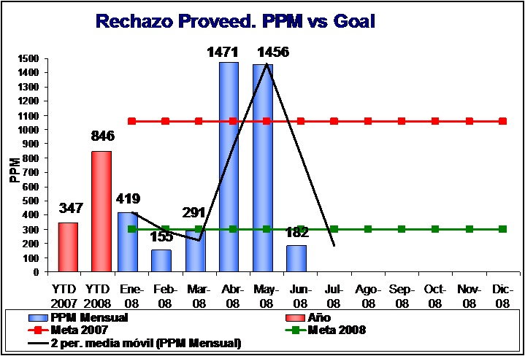Seguimiento PPM principales Proveedores

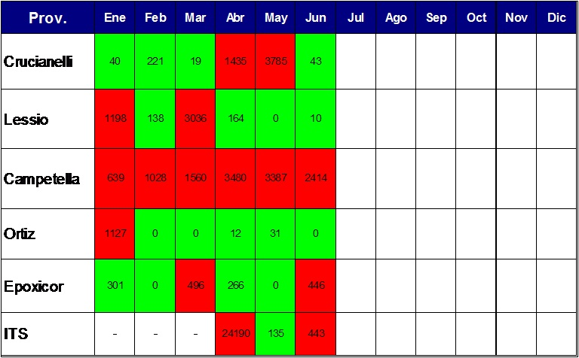

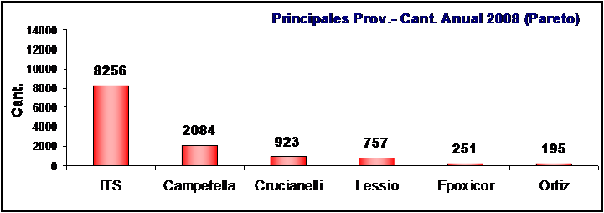

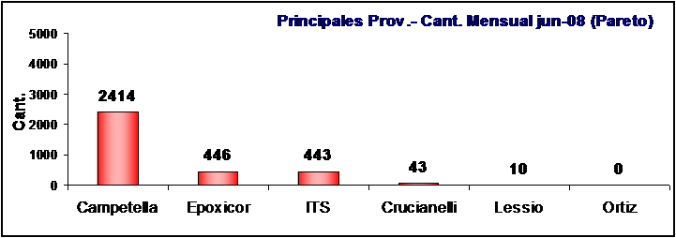

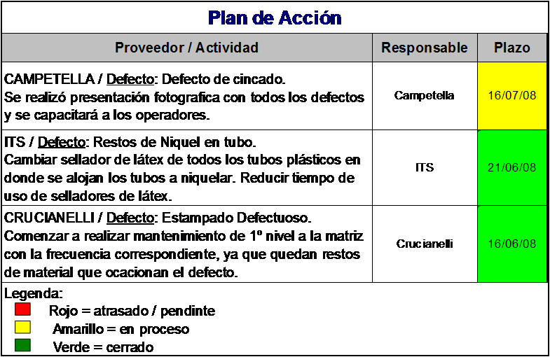

### Indicador de Scrap en Planta

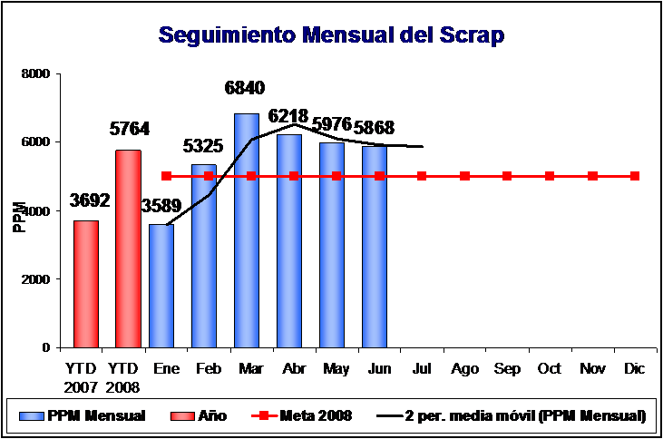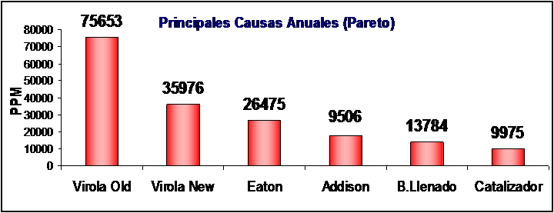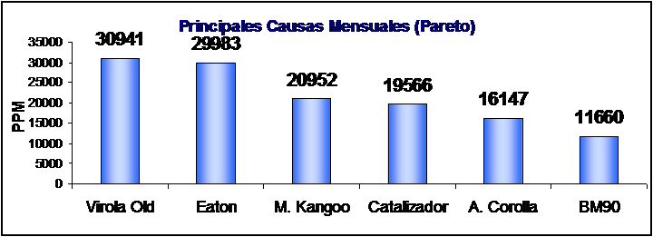

### Seguimiento Mensual de las Causas

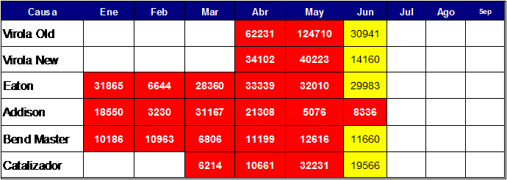

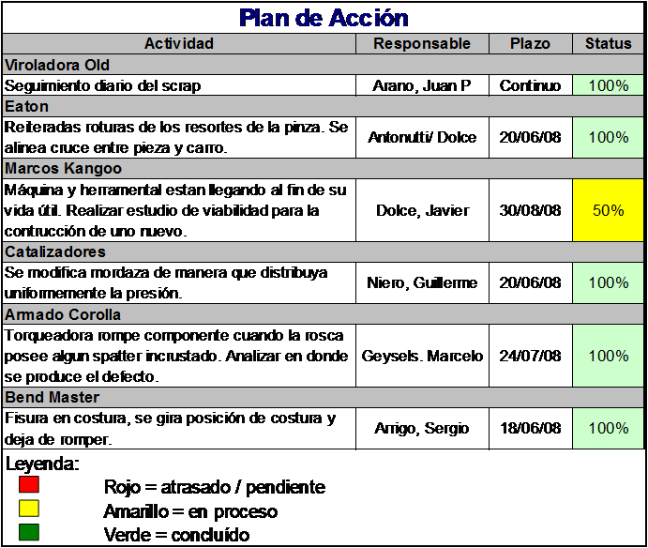

### ENTREGA a CLIENTES (On Time Delivery)

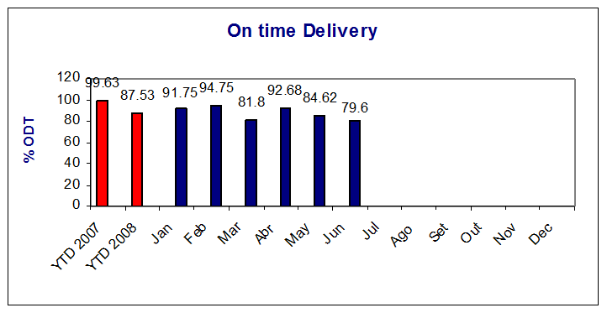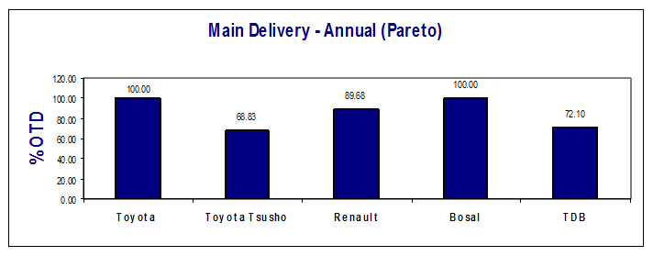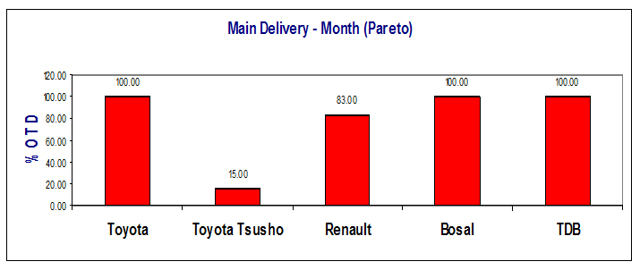

### Main Customers Follow-up

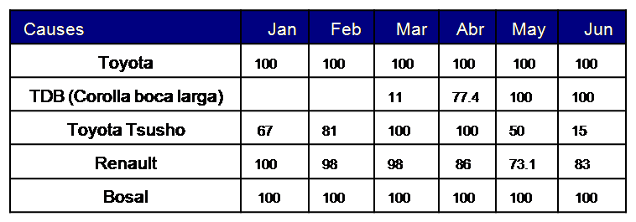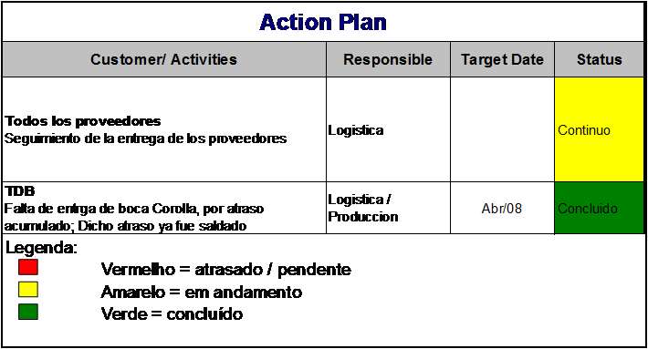

# Segunda Parte

## Presentación de la Organización

***Faurecia - un experto mundial en la industria del automóvil***

Faurecia aprovecha su experiencia en la innovación, la ingeniería y la producción a los fabricantes de automóviles en todo el mundo. El Grupo tiene 190 plantas industriales en 29 países para garantizar a todos los clientes un servicio local, en el terreno. La mitad de sus plantas de trabajo sobre una base justo a tiempo. 60 000 empleados de Faurecia están impulsados por una cultura de negocios centrada en el progreso continuo en sus procesos y productos.  
  
Faurecia, proveedor líder de equipo automotor, ha basado su cultura orientada hacia el progreso en investigación y desarrollo, con el apoyo de 3,500 ingenieros y técnicos en 28 centros en todo el mundo. Asimismo, participan activamente en el desarrollo de productos y desarrollo de programas en colaboración con los fabricantes como parte de un enfoque de desarrollo conjunto.

Faurecia se esfuerza continuamente para forjar su experiencia en ingeniería de todo el mundo como parte de un sistema de gestión de programas específicos (SPM). El grupo es conocido por su habilidad para manejar complejos programas internacionales y optimizar la calidad y los costes en todas sus actividades.

## Organigrama de la Planta Córdoba

## Layout de la Planta Córdoba

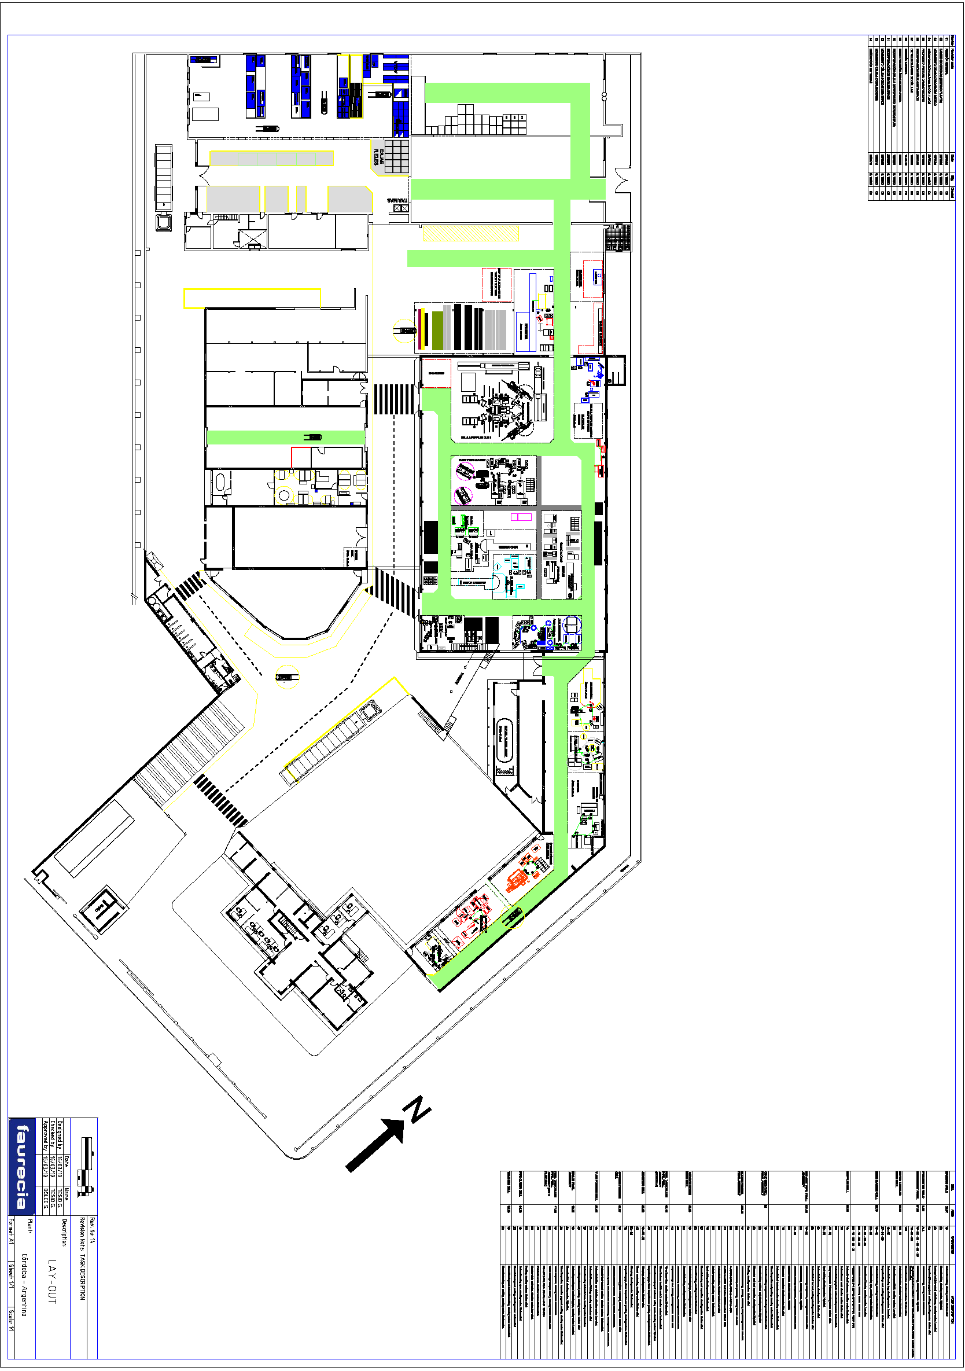

## Proceso: Panel de Instrumentos (IP)

El Panel de Instrumentos (IP) es una parte de la cabina del automóvil en la cual van sujetos el [tacómetro](http://es.wikipedia.org/wiki/Tac%C3%B3metro), [contador de revoluciones](http://es.wikipedia.org/w/index.php?title=Contador_de_revoluciones&action=edit&redlink=1), indicador de combustible restante, temperatura exterior, indicadores de advertencia y [faros intermitentes](http://es.wikipedia.org/w/index.php?title=Faro_intermitente&action=edit&redlink=1), el volante, entre otros. A continuación el producto con sus componentes detallados.

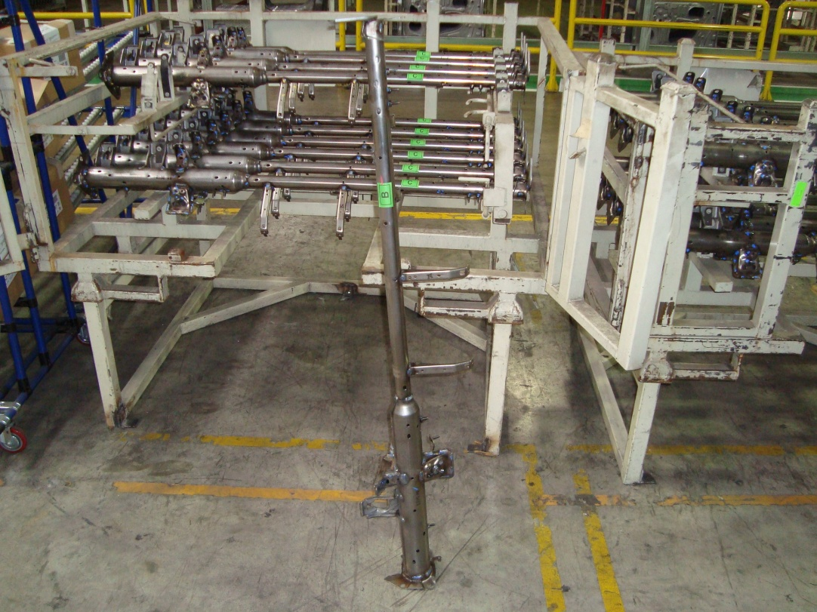

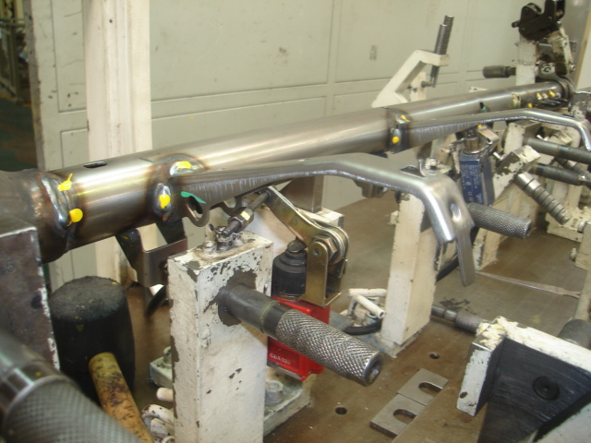

Para la producción del IP, la empresa compra materia prima como ser caños, tuercas, determinadas piezas pequeñas, etc. Luego se realizan los procesos de dobladura, soldadura para unir las partes, se hacen los agujeros correspondientes, y demás tareas que hacen al producto. Durante el proceso de fabricación los empleados tienen la responsabilidad de marcar con pintura las partes soldadas del IP, así se puede realizar un control de calidad más controlado y no pasa desapercibido el control de las distintas piezas del producto. Los procesos de control de calidad que se llevan a cabo son: las mediciones de las distintas piezas, la unión de las mismas al IP, que no hayan golpes en el productos, el spatter en las tuercas, el spatter en los orificios, en los casos que los defectos se puedan solucionar se arregla la pieza, en caso contrario se considera scrap y se vuelve a realizar el proceso de fabricación con nueva materia prima.

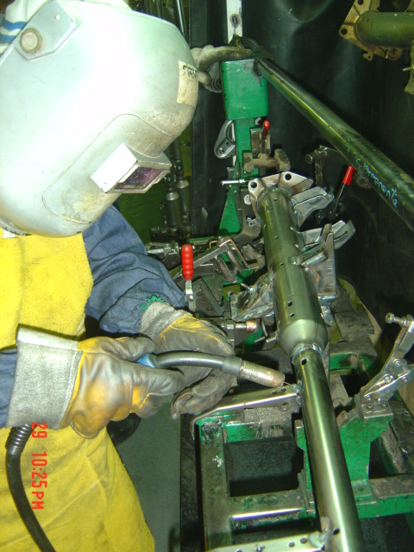

A continuación el diagrama de flujo del proceso IP.

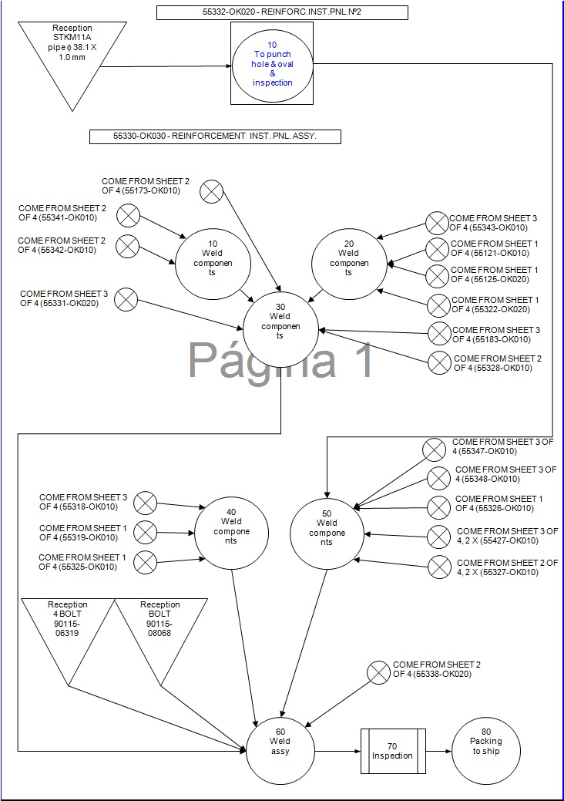

## Defecto a medir: SPATtER

El defecto a medir es la cantidad Spatter en las tuercas del IP, este defecto se produce cuando se realizan los procesos de soldadura, ya que son los restos de metal que saltan sobre la pieza y se adhieren a la misma. Si una tuerca tiene Spatter sobre ella, esto puede afectar al roscar el tornillo, ya que el tornillo o la tuerca pueden romperse, o no ser óptima la unión haciendo que en algún momento el componente se suelte. También se puede encontrar spatter en los orificios del IP, esto también debe llevar un procedimiento de reparación o scrapeado.

Fotos del IP con spatter:

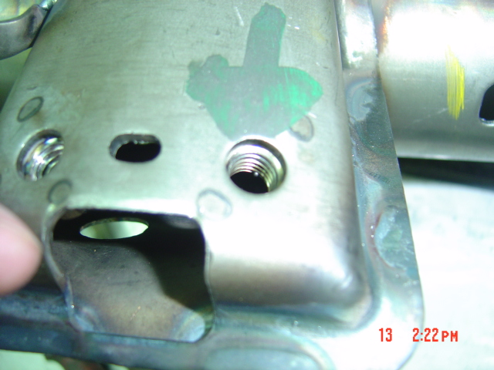

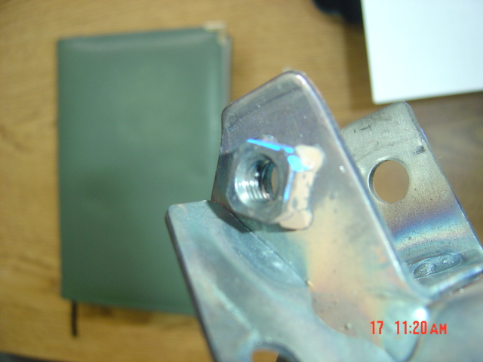

# Aplicación de Herramientas

## Tabla de Frecuencia de Errores

La tabla de frecuencia de errores es un simple documento que es usado para recolectar datos en tiempo real y la localización donde los datos son generados. El documento es un típico formulario blanco que es diseñado para la rápida, fácil y eficiente registración de la información deseada, la cual puede ser tanto cualitativa como cuantitativa.

La característica que define a la tabla de frecuencia es que los datos son registrados haciendo marcas en él. Una típica tabla de frecuencia es dividida en regiones, y las marcas hechas en diferentes regiones tienen diferentes significados. Los datos son leídos observando la localización y número de marcas en la tabla. Podemos encontrar cinco tipos de tablas de frecuencias: por clasificación, localización, frecuencia, escala de medida y check list.

|  |  |  |  |  |  |  |  |  |  |  |
| --- | --- | --- | --- | --- | --- | --- | --- | --- | --- | --- |
| **SPATTER IP TUERCA Fecha: 05/04/2010** | | | | | | | | | | |
| **338** | **121** | **121** | **125** | **427** | **427** | **326** | **348** | **327** | **327** | **343** |
|  | ● | ● | ● |  |  | ● |  | ● |  | ● |
|  | ● | ● | ● |  |  |  |  |  |  | ● |
|  | ● | ● | ● |  |  |  |  |  |  | ● |
|  | ● | ● | ● |  |  |  |  |  |  | ● |
|  | ● | ● | ● |  |  |  |  |  |  | ● |
|  |  | ● |  |  |  |  |  |  |  | ● |
|  |  | ● |  |  |  |  |  |  |  | ● |
|  |  | ● |  |  |  |  |  |  |  | ● |
|  |  | ● |  |  |  |  |  |  |  | ● |
|  |  |  |  |  |  |  |  |  |  |  |
|  |  |  |  |  |  |  |  |  |  |  |
|  |  |  |  |  |  |  |  |  |  |  |
|  |  |  |  |  |  |  |  |  |  |  |
|  |  |  |  |  |  |  |  |  |  |  |
|  |  |  |  |  |  |  |  |  |  |  |
|  |  |  |  |  |  |  |  |  |  |  |
| **0** | **5** | **9** | **5** | **0** | **0** | **1** | **0** | **1** | **0** | **9** |

### Aplicación

|  |  |  |  |  |  |  |  |  |  |  |
| --- | --- | --- | --- | --- | --- | --- | --- | --- | --- | --- |
| **SPATTER IP TUERCA Fecha: 06/04/2010** | | | | | | | | | | |
| **338** | **121** | **121** | **125** | **427** | **427** | **326** | **348** | **327** | **327** | **343** |
|  | ● | ● | ● | ● | ● |  |  |  |  | ● |
|  | ● | ● | ● |  |  |  |  |  |  | ● |
|  | ● | ● | ● |  |  |  |  |  |  | ● |
|  | ● | ● | ● |  |  |  |  |  |  | ● |
|  | ● | ● |  |  |  |  |  |  |  |  |
|  | ● | ● |  |  |  |  |  |  |  |  |
|  | ● | ● |  |  |  |  |  |  |  |  |
|  | ● |  |  |  |  |  |  |  |  |  |
|  |  |  |  |  |  |  |  |  |  |  |
|  |  |  |  |  |  |  |  |  |  |  |
|  |  |  |  |  |  |  |  |  |  |  |
|  |  |  |  |  |  |  |  |  |  |  |
|  |  |  |  |  |  |  |  |  |  |  |
|  |  |  |  |  |  |  |  |  |  |  |
|  |  |  |  |  |  |  |  |  |  |  |
|  |  |  |  |  |  |  |  |  |  |  |
| **0** | **8** | **7** | **4** | **1** | **1** | **0** | **0** | **0** | **0** | **4** |

|  |  |  |  |  |  |  |  |  |  |  |
| --- | --- | --- | --- | --- | --- | --- | --- | --- | --- | --- |
| **SPATTER IP TUERCA Fecha: 07/04/2010** | | | | | | | | | | |
| **338** | **121** | **121** | **125** | **427** | **427** | **326** | **348** | **327** | **327** | **343** |
| ● | ● | ● | ● | ● | ● |  |  |  |  | ● |
|  | ● | ● | ● | ● | ● |  |  |  |  | ● |
|  | ● | ● | ● | ● | ● |  |  |  |  | ● |
|  | ● | ● | ● | ● | ● |  |  |  |  | ● |
|  | ● | ● |  | ● | ● |  |  |  |  | ● |
|  | ● | ● |  | ● |  |  |  |  |  | ● |
|  | ● | ● |  |  |  |  |  |  |  | ● |
|  |  | ● |  |  |  |  |  |  |  | ● |
|  |  | ● |  |  |  |  |  |  |  | ● |
|  |  |  |  |  |  |  |  |  |  | ● |
|  |  |  |  |  |  |  |  |  |  | ● |
|  |  |  |  |  |  |  |  |  |  | ● |
|  |  |  |  |  |  |  |  |  |  | ● |
|  |  |  |  |  |  |  |  |  |  | ● |
|  |  |  |  |  |  |  |  |  |  | ● |
|  |  |  |  |  |  |  |  |  |  | ● |
| **1** | **7** | **9** | **4** | **6** | **5** | **0** | **0** | **0** | **0** | **16** |

|  |  |  |  |  |  |  |  |  |  |  |
| --- | --- | --- | --- | --- | --- | --- | --- | --- | --- | --- |
| **SPATTER IP TUERCA Fecha: 08/04/2010** | | | | | | | | | | |
| **338** | **121** | **121** | **125** | **427** | **427** | **326** | **348** | **327** | **327** | **343** |
| ● | ● | ● | ● | ● | ● |  |  |  | ● |  |
| ● | ● | ● | ● | ● | ● |  |  |  | ● |  |
| ● | ● | ● | ● | ● |  |  |  |  | ● |  |
| ● | ● | ● | ● | ● |  |  |  |  | ● |  |
| ● | ● | ● |  | ● |  |  |  |  | ● |  |
|  | ● | ● |  | ● |  |  |  |  | ● |  |
|  | ● |  |  | ● |  |  |  |  | ● |  |
|  | ● |  |  |  |  |  |  |  | ● |  |
|  | ● |  |  |  |  |  |  |  | ● |  |
|  | ● |  |  |  |  |  |  |  |  |  |
|  |  |  |  |  |  |  |  |  |  |  |
|  |  |  |  |  |  |  |  |  |  |  |
|  |  |  |  |  |  |  |  |  |  |  |
|  |  |  |  |  |  |  |  |  |  |  |
|  |  |  |  |  |  |  |  |  |  |  |
|  |  |  |  |  |  |  |  |  |  |  |
| **5** | **10** | **6** | **4** | **7** | **2** | **0** | **0** | **0** | **9** | **0** |

|  |  |  |  |  |  |  |  |  |  |  |
| --- | --- | --- | --- | --- | --- | --- | --- | --- | --- | --- |
| **SPATTER IP TUERCA Fecha: 09/04/2010** | | | | | | | | | | |
| **338** | **121** | **121** | **125** | **427** | **427** | **326** | **348** | **327** | **327** | **343** |
|  | ● | ● | ● | ● | ● | ● |  |  |  | ● |
|  | ● | ● | ● | ● | ● | ● |  |  |  | ● |
|  | ● | ● | ● |  |  | ● |  |  |  | ● |
|  | ● | ● | ● |  |  | ● |  |  |  | ● |
|  | ● | ● | ● |  |  | ● |  |  |  |  |
|  | ● | ● | ● |  |  |  |  |  |  |  |
|  | ● | ● |  |  |  |  |  |  |  |  |
|  | ● |  |  |  |  |  |  |  |  |  |
|  |  |  |  |  |  |  |  |  |  |  |
|  |  |  |  |  |  |  |  |  |  |  |
|  |  |  |  |  |  |  |  |  |  |  |
|  |  |  |  |  |  |  |  |  |  |  |
|  |  |  |  |  |  |  |  |  |  |  |
|  |  |  |  |  |  |  |  |  |  |  |
|  |  |  |  |  |  |  |  |  |  |  |
|  |  |  |  |  |  |  |  |  |  |  |
| **0** | **8** | **7** | **6** | **2** | **2** | **5** | **0** | **0** | **0** | **4** |

## Histograma

Es un gráfico de barras en el cual los datos son registrados por clases. La altura de las barras representa la cantidad de datos en una clase (frecuencia). Es una manera sencilla de representar la distribución de un conjunto de medidas, que quizás en una tabla resultaría dificultoso.

En términos estadísticos, existen tres características del proceso:

* Medida de la tendencia central: valor alrededor del cual se concentran la mayor cantidad de valores de una muestra analizada, por lo tanto, estima la posición del proceso
* Medida de la dispersión: valor que permite evaluar el grado de variación de un proceso.
* Tipo de distribución de frecuencia: cuando se realiza el estudio de los datos obtenidos a partir de un proceso que actúan normalmente con todos sus parámetros se obtiene una curva que se denomina Campana de Gauss y que representa una distribución normal. Si los procesos se encuentran fuera de control, se muestra inclinada hacia la derecha o hacia la izquierda o bien con dos picos (bimodal).

|  |  |  |  |
| --- | --- | --- | --- |
| Clases | | | Total |
| 8,00000 | - | 8,03125 | 3 |
| 8,03125 | - | 8,06250 | 4 |
| 8,06250 | - | 8,09375 | 5 |
| 8,09375 | - | 8,12500 | 17 |
| 8,12500 | - | 8,15625 | 5 |
| 8,15625 | - | 8,18750 | 9 |
| 8,18750 | - | 8,21875 | 16 |
| 8,21875 | - | 8,25000 | 7 |

### Aplicación

|  |  |  |
| --- | --- | --- |
| Datos | |  |
| Cant Datos: | 66 |  |
| Intervalos: | 8,124038405 | 8 |
| valor min: | 8,00 |  |
| valor max: | 8,25 |  |
| max-min: | 0,25 |  |
| saltos: | 0,03125 |  |

* La cantidad de intervalos es 8.
* La suma total de datos es 66.
* En las clases, el límite inferior del intervalo incluye el valor y el límite superior no incluye, salvo en el último intervalo donde el límite superior también es incluyente.

La mayor cantidad de las medidas se encuentra en el intervalo 8,15625-8,12500 y el valor de la media es 8,125, por lo que se observa que el proceso pretende tender a una curva normal. Ésta tendencia normal se rompe al acercarnos a los limites superiores donde aparece un nuevo pico de valores marcando otra tendencia.

Esto nos muestra que hay dos modas, o sea, BIMODAL; lo que puede significar varias cosas a tener en cuenta.

En principio se supone la posibilidad de producir el mismo tipo de piezas con maquinas diferentes lo que para cada una hay asociada una calidad diferente, una es más precisa que la otra.

También al realizarse trabajo manual sobre la pieza también se asocia la tendencia BIMODAL a la distinta calidad de mano de obra, no siempre es el mismo operario el que realiza la tarea manual.

## Carta de Control

Las cartas de control son representaciones graficas de valores individuales de acuerdo a una secuencia temporaria. Se utilizan para estudiar los datos de procesos en cuanto a tendencias o patrones a lo largo del tiempo. Al registrar los puntos en el grafico en el orden en el cual ocurren, las cartas de control ofrecen información visual de los cambios en el proceso.

La media del proceso es exhibida en una línea horizontal. Se esperaría que los puntos de los datos variaran aleatoriamente hacia arriba o hacia abajo de la línea horizontal.

### Aplicación

|  |  |  |  |  |  |  |  |  |  |  |  |  |  |  |  |  |  |  |  |  |
| --- | --- | --- | --- | --- | --- | --- | --- | --- | --- | --- | --- | --- | --- | --- | --- | --- | --- | --- | --- | --- |
| Fecha | DÍA | Muestra 1 | Muestra 2 | Muestra 3 | Prom | Max | Min | Rango | X | Ṝ | LSCx | LICx | LSCr | LICr | X+σ | X-σ | X+2σ | X-2σ | LES | LEI |
| 31/01/2006 | 1 | 8,00 | 8,1 | 8,00 | 8,03 | 8,10 | 8,00 | 0,10 | 8,143333 | 0,05 | 8,192623333 | 8,094043333 | 0,124020 | 0 | 8,159763 | 8,126903 | 8,176193333 | 8,110473333 | 8 | 8,5 |
| 15/02/2006 | 2 | 8,21 | 8,2 | 8,23 | 8,21 | 8,23 | 8,20 | 0,03 | 8,143333 | 0,05 | 8,192623333 | 8,094043333 | 0,124020 | 0 | 8,159763 | 8,126903 | 8,176193333 | 8,110473333 | 8 | 8,5 |
| 02/03/2006 | 3 | 8,16 | 8,09 | 8,11 | 8,12 | 8,16 | 8,09 | 0,07 | 8,143333 | 0,05 | 8,192623333 | 8,094043333 | 0,124020 | 0 | 8,159763 | 8,126903 | 8,176193333 | 8,110473333 | 8 | 8,5 |
| 08/04/2006 | 4 | 8,10 | 8,05 | 8,17 | 8,11 | 8,17 | 8,05 | 0,12 | 8,143333 | 0,05 | 8,192623333 | 8,094043333 | 0,124020 | 0 | 8,159763 | 8,126903 | 8,176193333 | 8,110473333 | 8 | 8,5 |
| 19/05/2006 | 5 | 8,12 | 8,00 | 8,06 | 8,06 | 8,12 | 8,00 | 0,12 | 8,143333 | 0,05 | 8,192623333 | 8,094043333 | 0,124020 | 0 | 8,159763 | 8,126903 | 8,176193333 | 8,110473333 | 8 | 8,5 |
| 26/06/2006 | 6 | 8,19 | 8,16 | 8,21 | 8,19 | 8,21 | 8,16 | 0,05 | 8,143333 | 0,05 | 8,192623333 | 8,094043333 | 0,124020 | 0 | 8,159763 | 8,126903 | 8,176193333 | 8,110473333 | 8 | 8,5 |
| 28/06/2006 | 7 | 8,20 | 8,23 | 8,21 | 8,21 | 8,23 | 8,20 | 0,03 | 8,143333 | 0,05 | 8,192623333 | 8,094043333 | 0,124020 | 0 | 8,159763 | 8,126903 | 8,176193333 | 8,110473333 | 8 | 8,5 |
| 06/07/2006 | 8 | 8,11 | 8,13 | 8,14 | 8,13 | 8,14 | 8,11 | 0,03 | 8,143333 | 0,05 | 8,192623333 | 8,094043333 | 0,124020 | 0 | 8,159763 | 8,126903 | 8,176193333 | 8,110473333 | 8 | 8,5 |
| 12/07/2006 | 9 | 8,22 | 8,2 | 8,20 | 8,21 | 8,22 | 8,20 | 0,02 | 8,143333 | 0,05 | 8,192623333 | 8,094043333 | 0,124020 | 0 | 8,159763 | 8,126903 | 8,176193333 | 8,110473333 | 8 | 8,5 |
| 08/08/2006 | 10 | 8,17 | 8,22 | 8,2 | 8,20 | 8,22 | 8,17 | 0,05 | 8,143333 | 0,05 | 8,192623333 | 8,094043333 | 0,124020 | 0 | 8,159763 | 8,126903 | 8,176193333 | 8,110473333 | 8 | 8,5 |
| 31/08/2006 | 11 | 8,23 | 8,21 | 8,25 | 8,23 | 8,25 | 8,21 | 0,04 | 8,143333 | 0,05 | 8,192623333 | 8,094043333 | 0,124020 | 0 | 8,159763 | 8,126903 | 8,176193333 | 8,110473333 | 8 | 8,5 |
| 07/09/2006 | 12 | 8,08 | 8,09 | 8,05 | 8,07 | 8,09 | 8,05 | 0,04 | 8,143333 | 0,05 | 8,192623333 | 8,094043333 | 0,124020 | 0 | 8,159763 | 8,126903 | 8,176193333 | 8,110473333 | 8 | 8,5 |
| 25/09/2006 | 13 | 8,21 | 8,20 | 8,20 | 8,20 | 8,21 | 8,20 | 0,01 | 8,143333 | 0,05 | 8,192623333 | 8,094043333 | 0,124020 | 0 | 8,159763 | 8,126903 | 8,176193333 | 8,110473333 | 8 | 8,5 |
| 10/10/2006 | 14 | 8,08 | 8,10 | 8,11 | 8,10 | 8,11 | 8,08 | 0,03 | 8,143333 | 0,05 | 8,192623333 | 8,094043333 | 0,124020 | 0 | 8,159763 | 8,126903 | 8,176193333 | 8,110473333 | 8 | 8,5 |
| 24/10/2006 | 15 | 8,11 | 8,12 | 8,13 | 8,12 | 8,13 | 8,11 | 0,02 | 8,143333 | 0,05 | 8,192623333 | 8,094043333 | 0,124020 | 0 | 8,159763 | 8,126903 | 8,176193333 | 8,110473333 | 8 | 8,5 |
| 30/10/2006 | 16 | 8,11 | 8,14 | 8,11 | 8,12 | 8,14 | 8,11 | 0,03 | 8,143333 | 0,05 | 8,192623333 | 8,094043333 | 0,124020 | 0 | 8,159763 | 8,126903 | 8,176193333 | 8,110473333 | 8 | 8,5 |
| 09/11/2006 | 17 | 8,22 | 8,17 | 8,12 | 8,17 | 8,22 | 8,12 | 0,10 | 8,143333 | 0,05 | 8,192623333 | 8,094043333 | 0,124020 | 0 | 8,159763 | 8,126903 | 8,176193333 | 8,110473333 | 8 | 8,5 |
| 21/11/2006 | 18 | 8,16 | 8,17 | 8,10 | 8,14 | 8,17 | 8,10 | 0,07 | 8,143333 | 0,05 | 8,192623333 | 8,094043333 | 0,124020 | 0 | 8,159763 | 8,126903 | 8,176193333 | 8,110473333 | 8 | 8,5 |
| 22/11/2006 | 19 | 8,07 | 8,06 | 8,10 | 8,08 | 8,10 | 8,06 | 0,04 | 8,143333 | 0,05 | 8,192623333 | 8,094043333 | 0,124020 | 0 | 8,159763 | 8,126903 | 8,176193333 | 8,110473333 | 8 | 8,5 |
| 14/12/2006 | 20 | 8,20 | 8,2 | 8,19 | 8,20 | 8,20 | 8,19 | 0,01 | 8,143333 | 0,05 | 8,192623333 | 8,094043333 | 0,124020 | 0 | 8,159763 | 8,126903 | 8,176193333 | 8,110473333 | 8 | 8,5 |
| 15/12/2006 | 21 | 8,11 | 8,11 | 8,1 | 8,11 | 8,11 | 8,10 | 0,01 | 8,143333 | 0,05 | 8,192623333 | 8,094043333 | 0,124020 | 0 | 8,159763 | 8,126903 | 8,176193333 | 8,110473333 | 8 | 8,5 |
| 18/12/2006 | 22 | 8,17 | 8,16 | 8,13 | 8,15 | 8,17 | 8,13 | 0,04 | 8,143333 | 0,05 | 8,192623333 | 8,094043333 | 0,124020 | 0 | 8,159763 | 8,126903 | 8,176193333 | 8,110473333 | 8 | 8,5 |

|  |  |  |  |
| --- | --- | --- | --- |
| A2 | D3 | D4 | σ |
| 1,023 | 0 | 2,574 | 0,01643 |

|  |  |
| --- | --- |
| Esp. del cliente |  |
| LES | 8 |
| LEI | 8,5 |
| Prom | 8,25 |

## Diagrama de Pareto

El diagrama de Pareto se basa en el Principio de que la mayoría de los defectos de un problema (80 %) se puede atribuir frecuentemente solo a una pequeña cantidad de causas (20%). Por ello se lo conoce también como Diagrama 80-20.

El análisis de Pareto es un proceso para realizar un ranking de causas alternativas u otros resultados para ayudar a determinar cual debe ser acometido por alta prioridad o como oportunidades de mejoras. Es una herramienta útil para separar “***los pocos vitales de los muchos triviales***”.

### Aplicación

|  |  |  |
| --- | --- | --- |
| **TUERCA** | **FRECUENCIA** | **F. ACUMULADA** |
| 121 izq | 38 | 38 |
| 121 der | 38 | 76 |
| 343 | 33 | 109 |
| 125 | 23 | 132 |
| 427 izq | 16 | 148 |
| 427 der | 10 | 158 |
| 327 der | 9 | 167 |
| 338 | 6 | 173 |
| 326 | 6 | 179 |
| 327 izq | 1 | 180 |
| 348 | 0 | 180 |
| **Total** | **180** |  |

## Diagrama Causa-Efecto

Este diagrama se usa para probar y mostrar relaciones entre sus problemas (efectos) y sus posibles causas.

Se lo conoce también con el nombre de Espina de Pescado como consecuencia de su representación grafica. En el eje horizontal (columna vertebral del esqueleto del pescado) va el “efecto a analizar” y el nombre se escribe en la cabeza.

En cada esquina principal, va la causa general (generalmente alguna de las 6 M) y de ella se desprenden las subcausas halladas.

### Aplicación

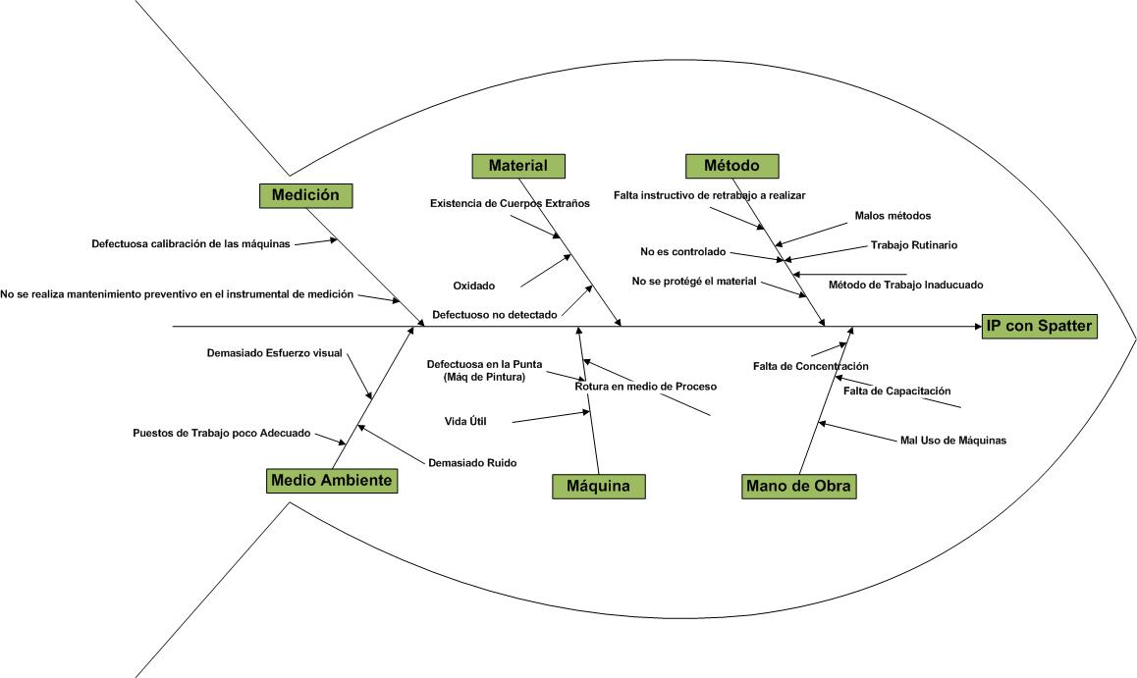

## Diagrama de Dispersión

Es un diagrama que estudia el comportamiento de dos características de un proceso o producto.

Este diagrama, también llamado De Correlación o De Regresión, fue desarrollado para poder extraer conclusiones intuitivas y cualitativas sobre estos pares de variables. Este método es una manera sencilla de interpretación de datos, una herramienta de exhibición, que grafica el resultado para desarrollar la tendencia o correlación estadística.

### Aplicación

|  |  |  |
| --- | --- | --- |
| Fecha | Spatter | Interferencia al roscar tornillo |
| 06/01/2009 | 30 | 13 |
| 06/02/2009 | 25 | 26 |
| 06/03/2009 | 48 | 28 |
| 06/04/2009 | 43 | 30 |
| 06/05/2009 | 34 | 7 |
| 06/06/2009 | 30 | 18 |
| 06/07/2009 | 23 | 8 |
| 06/08/2009 | 40 | 10 |
| 06/09/2009 | 34 | 15 |
| 06/10/2009 | 26 | 8 |
| 06/11/2009 | 14 | 2 |
| 06/12/2009 | 48 | 36 |
| 13/06/2009 | 32 | 17 |
| 14/06/2009 | 43 | 24 |
| 15/06/2009 | 29 | 11 |
| 16/06/2009 | 24 | 5 |
| 17/06/2009 | 37 | 19 |
| 18/06/2009 | 34 | 14 |
| 19/06/2009 | 32 | 20 |
| 20/06/2009 | 40 | 15 |
| 21/06/2009 | 22 | 9 |
| 22/06/2009 | 35 | 22 |
| 23/06/2009 | 38 | 26 |
| 24/06/2009 | 47 | 24 |
| 25/06/2009 | 42 | 33 |
| 26/06/2009 | 30 | 17 |
| 27/06/2009 | 20 | 3 |
| 28/06/2009 | 35 | 16 |
| 29/06/2009 | 42 | 27 |
| 30/06/2009 | 28 | 13 |

## Brainstorming

El Brainstorming, es un método simple que se trabaja generalmente en forma grupal, a través del cual se pueden obtener una gran cantidad de ideas sobre un tema determinado. En esta lluvia de ideas pueden aparecer algunas que sean lógicas, otras excéntricas y otras aparentemente irrealizables. Sin embargo, lo interesante es que las propuestas de los integrantes fluyan naturalmente e induzcan a todos a expresar la suya.

### Aplicación

|  |  |  |  |  |
| --- | --- | --- | --- | --- |
| **Problema: Disminuir el defecto Spatter en el panel de instrumentos (IP)** | | | | **Formulario N: 1** |
| **Fecha: 17-04-2010** |
|  | **1** | **2** | **3** | **4** |
| **1** | Mayor concentración en el proceso de soldar. | Tapar la pieza dejando al descubierto solo la sección a soldar. | Investigar técnica para eliminar el spatter una vez ocurrido. | Definir frecuencia de cambio de picots y toberas de máquinas de soldar. |
| **2** | Capacitar a los empleados para soldar más eficientemente.  Capacitar a operarios de control de frecuencia de PIN. | Tener mayor luminosidad en el área de trabajo. | Realizar mantenimiento preventivo de máquinas. | Controlar los procesos de trabajo. |
| **3** | Enseñar una forma eficiente | Motivar a los empleados:”Premio al empleado que menos spatter cometa”. | Conseguir mejor calidad en los iodos de soldadura. | Registrar los componentes con más spatter. |
| **4** | Revisar todos los dispositivos y evaluar la implementación de protectores para evitar los spatter. | Realizar un registro de las máquinas soldadoras que más spatter generan. | Dar de baja las máquinas que generen mayor cantidad de spatter. | Contratar soldadores expertos. |

## Cinco Por qués

Es una técnica de análisis de problemas que consiste en realizar sistemáticamente cinco veces la pregunta ¿Por qué?, lo que significa cinco niveles de detalle. Una vez que se llega al “por que”, con mas difícil respuesta, se habrá hallado la causa ultima del problema.

La técnica funciona bien en grupos pequeños (4 a 8 personas), moderadas por alguien que conozca la dinámica de las relaciones internas del grupo. Debe evitarse la búsqueda del “Quien”.

### Aplicación

# Conclusión